大学物理期中测试(第7章-第9章)
- 选择题(每题3分，共27分)
1 真空中两块互相平行的无限大均匀带电平面。其电荷密度分别为 +σ 和 +2σ，两板之间的距离为 d。两板间的电场强度和电势差为 ( )
(A) 0，0； (B)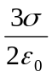，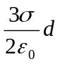；
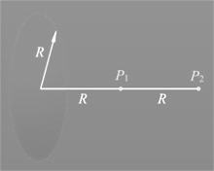
(C)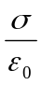，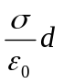； (D)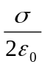，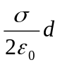。
2 半径为R的均匀带电圆面，若轴线上有两点 P₁，P₂它们到环心的距离分别是R和2R。则点P₁的电场强度E₁与点P₂的电场强度E₁的关系为 ( )
(A)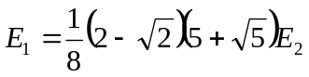；
(B)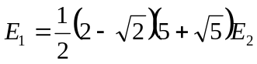；
(C)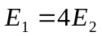；
(D)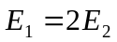。
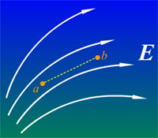
3 若将负点电荷 q 从电场E中的点 a移至点 b，下
列正确者是 ( )
(A) 电场力做负功；
(B) 电场强度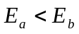；
(C) 电势能减少；
(D) 电势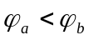 。
4 极板面积为S，间距为 d 的平行板电容器，接入电
源，保持电压 U 恒定，此时若把间距拉开为2d，则
电容器中的静电能改变了 ( )
(A)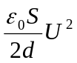 ； (B)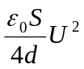；
(C)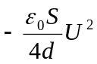； (D)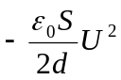。
5 平行板电容器充电后仍与电源连接，若将极板间距拉大，则极板上的电量 Q，电场强度 E 和电场能量 W_{e}将作 ( ) 变化
(A) Q增大，E增大，W_{e}增大； (B) Q减小，E减小，W_{e}减小；
(C) Q增大，E减小，W_{e}增大； (D) Q减小，E增大，W_{e}增大。
6 一个平行板电容器没有介质时的电容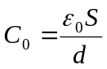，今在两极板间平行插入面积为S，厚度为 a (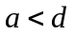)，相对介电系数为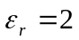的介质后的电容值为 ( )
(A)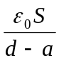； (B)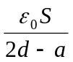；
(C)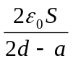； (D)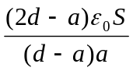。
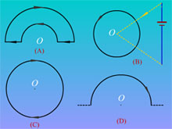
7 左下图为载流电路，其中虚线部分表示通向“无限远”，弧形部分为均匀导线，点O磁感强度为零的图是 ( B )。
8 如上中图所示，L₁，L₂回路的圆周半径相同，无限长直电流I₁，I₂在L₁，L₂内的位置一样，但在(b)图中L₂外又有一无限长直电流I₃，P₁与P₂为两圆上的对应点，下列说法中哪一个正确( )
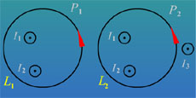
(A)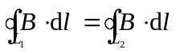，且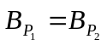；
(B)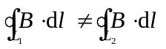，且；
(C)，且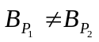；
(D)，且。
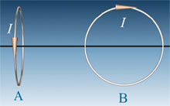
9 有两个半径相同的圆环形载流线圈A，B，它们可以自由转动和移动，把它们放在相互垂直的位置上，如图所示，则 ( )
(A) A，B均发生转动和平动，最后两线圈电流同方向并紧靠一起；
(B) A不动，B在磁力作用下发生转动和平动；
(C) A，B都在运动，但运动的趋势不能确定；
(D) A和B都在转动，但不平动，最后两线圈磁矩同方向平行。

- 填空题(每空2分，共40分)
1 两个点电荷电量分别为q₁，q₂，当它们相距为 r时，两电荷之间的相互作用力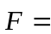 ；若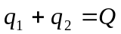，欲使最大，则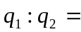 。
2 半径为R的均匀带电球面，带电量为q，若取无限远处为电势零点。则球心处的电势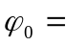 ；球面外离球心r处的电势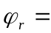 。
3 长为l的均匀带电塑料细棒，弯曲成一个圆环，在接口处有一间距为d的缝隙。设细棒带电量为正q，则球心处的电场强度E₀ = ；方向 ；环心处的电势 。
4 平行板电容器没有介质时的电容为C₀，充电后与电源断开，然后充满相对介电系数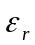= 5各向同性的介质，其电容是原来的 倍，其中电场强度是原来的 倍。
5 半径为R₁的金属球外有一层相对介电系数为= 2的介质球壳，其外半径为R₂，若金属带电为q。 则介质外离球心r处的电场强度E = ，介质内离球心r处的电场强度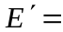 ；金属球心处的电势 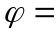 。

6 两个很大的金属平行板，面积为S，其中一块带电量为q，另一块带电量为-2q，则两极板间的电场强度E = ，两极板相距为d时的电势差U = 。
7 将一无限长载流直导线弯曲成左下图所示形状，已知电流长I，圆弧半径为R，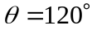，则圆心O点的磁感强度大小B = 。
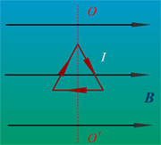
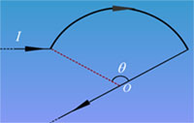
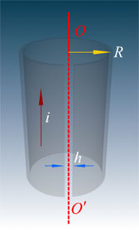
8 将半径为R的无限长导体管壁(厚度忽略)沿轴向割去一定宽度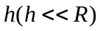的无限长狭缝后，再沿轴向均匀地通有电流，其面电流密度为i, 如上中图所示，则管轴线上磁感强度大小是 。
9 右上图示均匀磁场中有一边长为l的等边三角形线框中通以电流I，线框可绕轴转动，则线框磁力矩大小为 ，方向为 。
10 一无限长均匀带电直线，电荷线密度为 λ。在它的电场作用下，一质量为m，电量q为的质点以该直线为轴线作匀速圆周运动。则该质点的速率为______________。

11 在电量为q的点电荷的电场中，若选取与点电荷相距为r0的一点为电势零点，则与点电荷相距为r的一点的电势为：_____________。

- 计算题(每题11分，共33分)
1 有两段很细的长为l的均匀带电细棒，分别带等量异号电荷，点P在其对称轴上。P到细棒的距离为l，点C在细棒的延长线上，点C到点B的距离也为l。求 (1)点P相对于无限远处的电势；(2)点C相对于点O的电势。
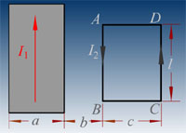
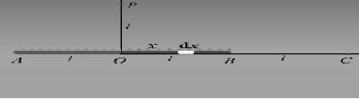
2 半径为R的无限长圆柱形带电体，电荷体密度为Ar (r≤R)，r为距轴线距离，A为常数。选距轴线距离为L(L > R)处为电势零点。计算圆柱体内外各点的电势。
3 一无限长薄金属板，宽为a，通有电流I₁，其旁有一矩形线圈，通有电流I₂，线圈与金属板共面，位置如图所示，且AB与CD边平行于金属板，求电流I₁的磁场对AB与CD边的作用力。

答案：
一、选择题
1 D；2 B；3 A；4 C；5 B；6 C；7 B；8 C；9 A；

二、填空题
1 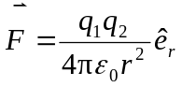；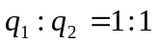
2 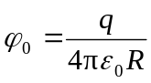； 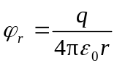
3 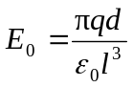；方向由圆心指向缺口处；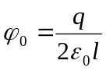
4 5倍；1/5倍
5 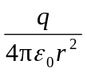；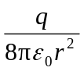；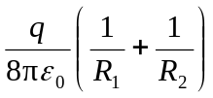
6 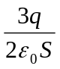；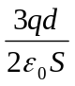
7 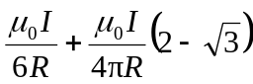
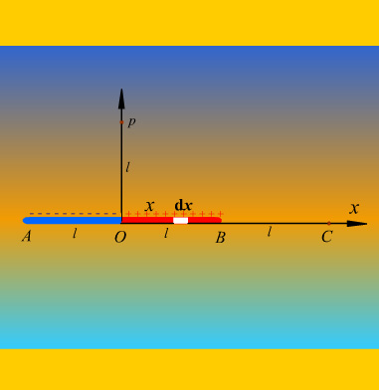
8 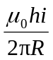
9 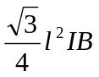；向下
10 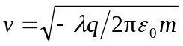
11 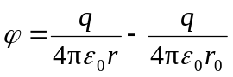

三、计算题
1 解 以O为原点建立直角坐标系Oxy，并设细棒单位长度上电量为
(1) 由于OB带正电，OA带负电、电荷密度相同，且OB = OA = l，由对称性知在y轴上各点的电场强度都在x轴负方向，即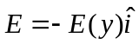 (2分)
故 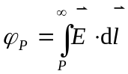 (2分)
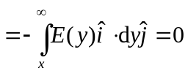 (2分)
对称轴各点的电势均等于无限远处的电势。即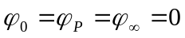
(2) 取电荷元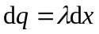，则点C相对于点O的电势即点C相对于无限远处的电势(因为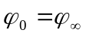)
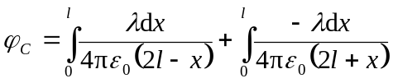 (3分)

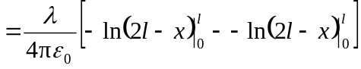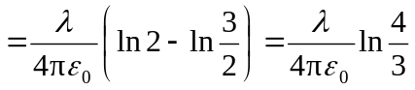 (2分)
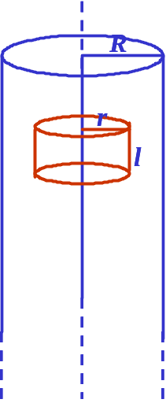
2解 内部场强，取半径为r < R，高为l的同轴圆柱面为高斯面。

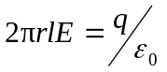 (2分)
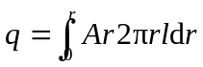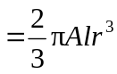
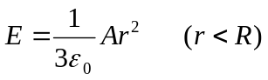 (2分)
外部场强，取半径为r>R ，长为l的同轴圆柱面为高斯面。
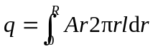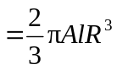
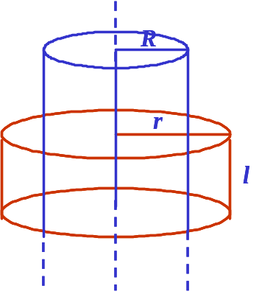
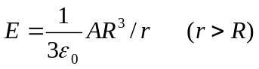(2分)
内部电势 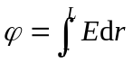(1分)
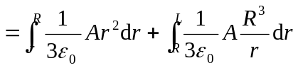
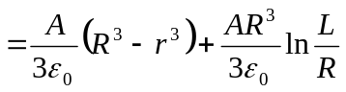 (2分)
外部电势 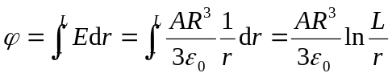 (2分)

3解 首先求载流平板产生的磁场。设P为平板外并处于该平板所在平面内的点。选坐标轴如图所示，d为场点P到原点的距离，把薄板分成许多宽为dx的细长条，每根细长条的电流为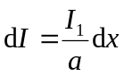，视其为线电流，无限长载流薄板可看成由无限多的无限长载流直导线所构成。 (1分)
在x处取一窄条，它在P点产生的磁感强度大小为
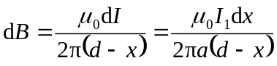 (1分)
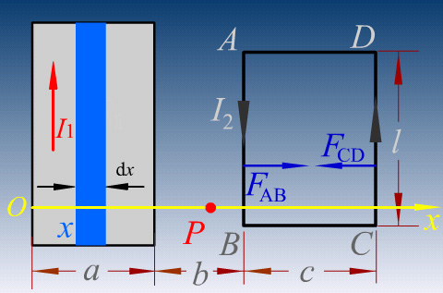
因所有细长条电流在点P的磁感强度方向相同，所以整个载流平板在点P产生的磁感强度大小为
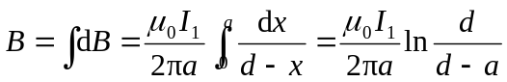 (2分)
在矩形线圈所在处，的方向垂直屏幕向里。 (1分)
这样，AB边所在处的磁感强度
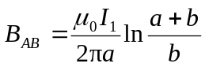 (d = a+b) (1分)
CD边所在处的磁感强度
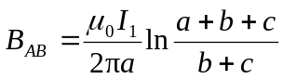 (d=a+b+c) (1分)
则电流I₁的磁场对AB边的作用力为
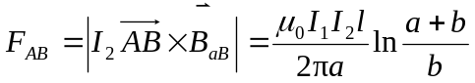 (1分)
方向向右。 (1分)
对CD边的作用力为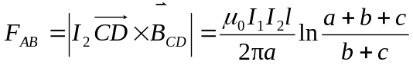 (1分)
方向向左。 (1分)

